
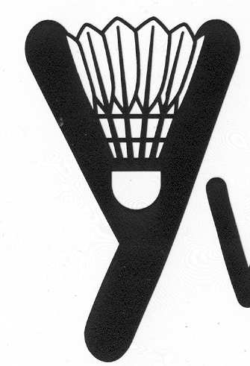
Avenue des Sports 15
1400 Yverdon-les-Bains
Tél. : 024/426.27.21
E-mail : info@badmintonyverdon.ch
www.badmintonyverdon.ch

Tournoi d’ YVERDON-LES-BAINS A3/B – C - D
les 08 et 09 décembre 2012

Organisateur Badminton Club Yverdon-les-Bains / Av. des Sports, 1400 Yverdon-les-Bains

Caractéristique Tournoi comptant pour le classement.

Responsable du tournoi Sing SOUKSAVANH, ssouksav@gmail.com, natel : 079 367 13 94

Juge arbitre Monique Bastien, mobastien@hotmail.com

Arbitrage Pas d’arbitres.

Licences Licence Swiss Badminton obligatoire.

Subsistance Une cantine avec petite restauration sera à disposition.

Tirage au sort semaine du 12 novembre 2012 au centre de Badminton Yverdon-les-Bains

Lieu du tournoi Salle de Badminton, av. des Sports, 1400 Yverdon-les-Bains

Dates Samedi 08 et dimanche 09 décembre 2012

Joueurs autorisés Tous les licenciés appartenant à toutes les régions.
En cas d’inscriptions trop nombreuses, la sélection se fera selon l’art. 10 RT
L’organisateur se réserve le droit de regrouper des catégories.

Disciplines Toutes - dames et messieurs A3/B, C, D Ouvert également aux licenciés A3

Principe du tournoi Système de jeu selon participation (poules ou éliminations directes)

Inscription Exclusivement par Internet sur le site de Swiss Badminton

Délai d’inscription Lundi 12 novembre 2012

Volants Volants officiels selon règlement Swiss Badminton.
Offerts par l’organisateur pour les finales.

Finance d’inscription Simple : fr. 20.- double : fr. 10.- (par personne)
Paiement 2 semaines avant le tournoi sur le compte :
Banque Raiffeisen Yverdon, cpt no 10-9374-7,
en faveur de : Badminton club, CH6080472000004244636

Assurances Chaque joueur participera sous sa propre responsabilité.

